Схема проезда к ООО «ЦТБ»
Объект Производственное здание «ЦТБ» расположен по адресу: г. Москва, г.Зеленоград, проезд № 684, дом 2. Проезд на территорию ОЭЗ Зеленоград строго по пропускам! Для оформления пропуска необходимо предоставить марку и госномер а/м и ФИО водителя и пассажиров (если есть).
- Схема проезда на территорию ОЭЗ Алабушево со стороны Ленинградского шоссе через Панфиловский проспект и проспект Генерала Алексеева до КПП №2 по адресу: г. Зеленоград, ул. Конструктора Лукина, 16с1.
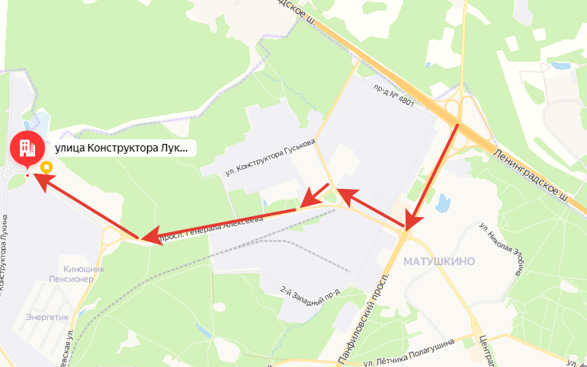
После проезда через КПП №2 на кругу проехать прямо, после моста первый поворот налево и далее прямо до конца маршрута.
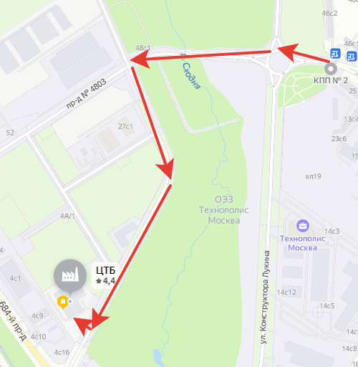
- Схема проезда на территорию ОЭЗ Зеленоград со стороны Пятницкого шоссе через Кутузовское шоссе, Солнечную аллею и ул Гоголя, проезд № 684 до КПП №1 по адресу:
г. Москва, г. Зеленоград, проспект Генерала Алексеева д. 29.

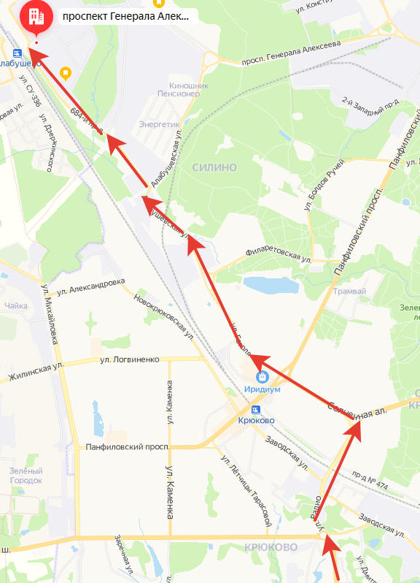
После проезда КПП №1 на первом перекрестке повернуть направо, далее на следующем перекрестке направо и прямо до конца маршрута.
